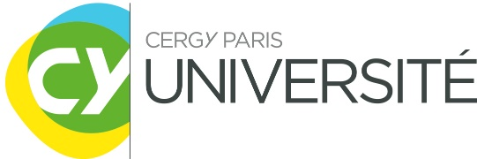

DÉCLARATION DE CANDIDATURE AUX FONCTIONS DE
DIRECTEUR /DIRECTRICE DU L’ECOLE DOCTORALE DSP DE CY CERGY PARIS UNIVERSITÉ

A faire parvenir au service des études doctorales
33, boulevard du Port – 95011 Cergy-Pontoise Cedex
Tél. : 01.34.25.72.26.
perrine.elshawish@cyu.fr

Impérativement avant le lundi 3 mai 2021 à 12h.

Je soussigné(e),

Civilité : Madame / Monsieur (cochez la mention appropriée)

Nom : …………………………………………………………………………………………………….
Prénom : ………………………………………………………………………………………………….
Corps/grade : …………………………………………………………………………………..…
Titre/fonction : …………………………………………………………………………………………...
Structure d’affectation : ………………………………………………………………………………….
Adresse administrative : …………………………………………………………………………………………………………………………………………………………………………………………………………………………
Téléphone / portable : ……………………………………………………………………………………
Adresse électronique (obligatoire) : ...……………………………………………………………………

Déclare faire acte de candidature aux fonctions de directeur.trice de l’Ecole doctorale Droit et Science Politique.

Fait à ……………………………………, le ……………………………

Signature :

RAPPEL : Merci de bien vouloir joindre une déclaration d’intention, un curriculum vitae, une copie de la carte d’identité et toute pièce justifiant de votre qualité pour être candidat. Ces pièces seront transmises aux membres du conseil de l’Ecole doctorale.

